Trabajo de seminario sobre turbinas Pelton

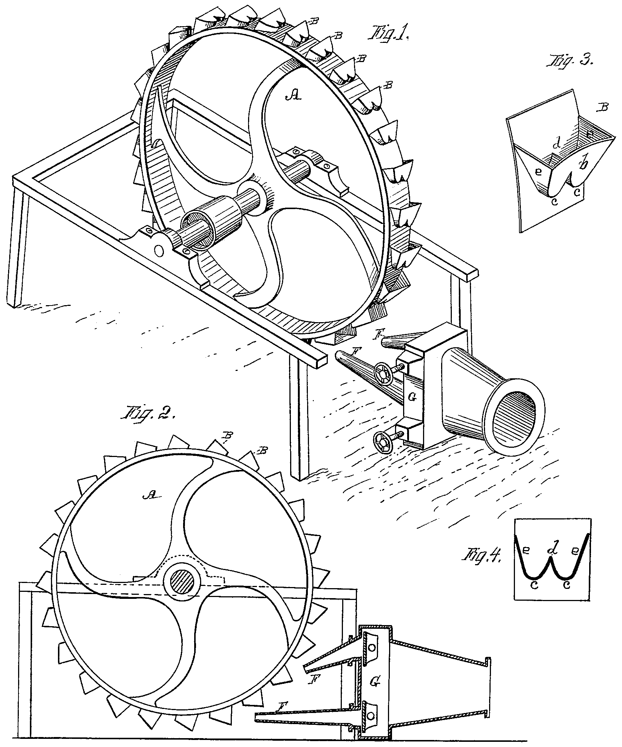

Alumno: Sampaolesi, Matías
Ciclo: 2019
ÍNDICE
1. Introducción y reseña histórica 4
2. Principio de funcionamiento 6
3. Ámbito de aplicación 7
4. Clasificación 8
4.1. Velocidad específica 8
4.2. Posición del eje 9
4.3. Forma de actuar de los filetes líquidos sobre los álabes 10
4.4. Dirección de flujo respecto al eje de rotación 11
5. Componentes 12
5.1. Distribuidor 12
5.2. Rodete 15
5.3. Carcasa 17
5.4. Cámara de descarga 18
5.5. Sistema hidráulico de frenado 18
5.6. Eje 18
6. Regulación de turbinas Pelton 19
7. Salto Neto en turbinas Pelton 20
Salto neto en la Turbina Pelton de un inyector 20
Salto neto en la turbina Pelton de varios inyectores 20
8. Triángulo de velocidades 22
9. Características constructivas 22
10. Centrales con turbinas Pelton 24
10.1. Central Hidroeléctrica de Jostedal, Noruega 24
10.2. Central Hidroeléctrica La Tasajera, Colombia 24
10.3. Central Hidroeléctrica de Chivor, Colombia 24
10.4. Central Hidroeléctrica del Guavio, Colombia 24
10.5. Central Hidroeléctrica Bieudrón, Suiza 24
10.6. Central Hidroeléctrica San Carlos, Colombia 24
11. Bibliografía 26

Índice de Figuras
Figura 1: Lester Allan Pelton 4
Figura 2: Figura de la patente original de Pelton (octubre de 1880) 5
Figura 3: Acción del chorro de agua sobre cada cangilón de un rodete Pelton 6
Figura 4: Aplicación de diferentes turbinas hidráulicas 7
Figura 5: (a) Rodete Pelton rápido (ns=35), (b) Rodete Pelton lento (ns=4) 8
Figura 6: Turbina Pelton de eje horizontal 9
Figura 7: Turbina Pelton de eje vertical 10
Figura 8: Representación esquemática y símil del efecto de acción 11
Figura 9: Vista desde el fondo de una rueda Pelton en operación que ilustra la separación y desviación del chorro de agua en el cangilón 11
Figura 10: Componentes de una turbina Pelton de eje horizontal, con dos equipos de inyección 12
Figura 11: Cámara de distribución de una turbina Pelton 13
Figura 12: Detalles de la tobera de una turbina Pelton 14
Figura 13: Distintos aspectos de la aguja del inyector de una turbina Pelton - Detalle de punta de aguja erosionada 14
Figura 14: Representación esquemática de la actuación de un deflector – Distintas formas de acción sobre el chorro de agua 15
Figura 15: Detalles de un rodete Pelton 16
Figura 16: Detalle de un cangilón - Montaje de cangilones 16
Figura 17: Conjunto de una turbina Pelton 17
Figura 18: Turbina Pelton de eje horizontal, con un equipo de inyección 18
Figura 19: Eje de una turbina Pelton de tres rodetes - Detalle de un cojinete axial 18
Figura 20: Doble regulación de una turbina Pelton 19
Figura 21: Inyector, aguja nueva y aguja erosionada 20

Introducción y reseña histórica
En 1880, Lester Allan Pelton patentó la turbina Pelton, una turbina de impulso que extrae energía del agua en movimiento. Las turbinas de impulso anteriores eran extremadamente ineficientes; la turbina Pelton puede extraer casi toda la energía de una corriente de agua en movimiento y sigue siendo la turbina preferida para la generación de energía hidroeléctrica en los casos en que la fuente de agua tiene una alta carga hidráulica y un flujo bajo.
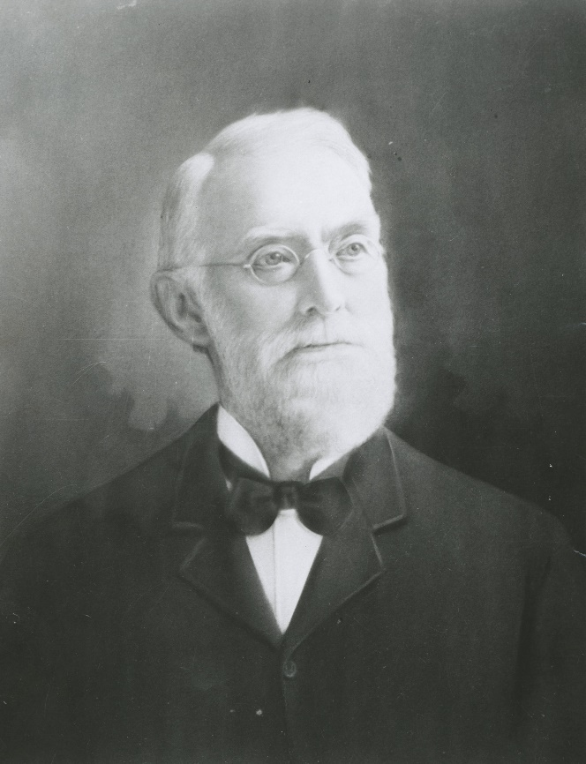
Figura 1: Lester Allan Pelton
Lester A. Pelton llegó a California desde Ohio en 1850, tenía 21 años. En 1864, después de una búsqueda fallida de oro, trabajó en las minas de oro como maquinista y carpintero en Camptonville, condado de Yuba, California. Fue aquí donde hizo un descubrimiento que le valió un lugar permanente en la historia de la ingeniería hidráulica. En las minas, Pelton vio que las ruedas hidráulicas se usaban para proporcionar energía mecánica para todo lo relacionado con la minería, compresores de aire, bombas, molinos de sellos y otras máquinas. La energía para conducir estas ruedas fue suministrada por potentes chorros de agua que golpearon la base de la rueda con paletas de cara plana (estas paletas eventualmente evolucionaron en copas hemisféricas, con el chorro golpeando en el centro de la copa en la rueda). Pelton observó además que una de las ruedas hidráulicas parecía girar más rápido que otras máquinas similares. Resultó inicialmente que esto se debía a que la rueda se había aflojado, y se movió un poco en su eje. Notó que el chorro golpeaba el borde interior de las tazas y salía por el otro lado de la taza. Su búsqueda de mejora resultó en una innovación. Así que Pelton reconstruyó la rueda, con las copas fuera del centro, solo para encontrar de nuevo que giraba más rápido. Pelton también descubrió que usar tazas divididas mejoraba el efecto. En 1879 había probado un prototipo en la Universidad de California, que tuvo éxito. Le concedieron su primera patente en 1880. En 1890, las turbinas Pelton estaban en funcionamiento, desarrollando cientos de caballos de fuerza, alimentando todo tipo de equipos. En 1889 Pelton obtuvo una patente con el siguiente texto. "La turbina de agua Pelton o rueda, es un rotor accionado por el impulso de un chorro de agua sobre cubos curvos fijados a su periferia, cada cubo se divide a la mitad por un borde divisor que divide el agua en dos corrientes, sección curva que invierte completamente la dirección del chorro de agua que los golpea". Dicha turbina alcanzó originalmente un rendimiento aproximado del $82,5 \%$.
Figura 2: Figura de la patente original de Pelton (octubre de 1880)

Principio de funcionamiento
La sucesiva transformación de la energía se efectúa del modo siguiente. La energía potencial gravitatoria del agua embalsada, o energía de presión llega hasta los orificios de las toberas, y se convierte, prácticamente sin pérdidas, en energía cinética, al salir el agua a través de dichos orificios en forma de chorros libres, a una velocidad que corresponde a toda la altura del salto útil, estando referida ésta, para el caso concreto de las turbinas Pelton, al centro de los chorros considerados.
Se dispone de la máxima energía cinética en el momento en que el agua incide tangencialmente sobre el rodete, empujando a los cangilones que lo forman obteniéndose el trabajo mecánico deseado.
Las formas cóncavas de los cangilones hacen cambiar la dirección del chorro de agua, saliendo éste, ya sin energía apreciable, por los bordes laterales, sin ninguna incidencia posterior sobre los cangilones sucesivos. De este modo, el chorro de agua transmite su energía cinética al rodete, donde queda transformada instantáneamente en energía mecánica.
La válvula de aguja, gobernada por el regulador de velocidad, cierra más o menos el orificio de salida de la tobera, consiguiendo modificar el caudal de agua que fluye por ésta, al objeto de mantener constante la velocidad del rodete, evitándose el embalamiento o reducción del número de revoluciones del mismo, por disminución o aumento respectivamente de la carga solicitada al generador.
La arista que divide a cada cangilón en dos partes simétricas, corta al chorro de agua, seccionándolo en dos láminas de fluido, teóricamente del mismo caudal, precipitándose cada una hacia la concavidad correspondiente. Tal disposición permite contrarrestar mutuamente los empujes axiales que se originan en el rodete, equilibrando presiones sobre el mismo, al conseguir cambiar, simétrica y opuestamente, los sentidos de ambas láminas de agua (Figura 3).
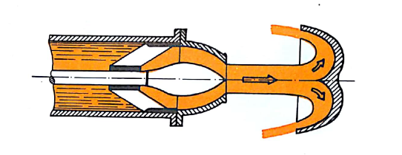
Figura 3: Acción del chorro de agua sobre cada cangilón de un rodete Pelton

Ámbito de aplicación
Las turbinas Pelton se emplean en saltos comprendidos entre $60 m$ y $2000 m$ consiguiéndose eficiencias que alcanzan hasta el $90 \%$. Su utilización es idónea para caudales relativamente pequeños (hasta $10 m^{3}/s$ aproximadamente).
Por razones hidroneumáticas, y por sencillez de construcción, son de buen rendimiento para amplios márgenes de caudal (entre $30 \%$ y $100 \%$ del caudal máximo). Por ello se colocan pocas unidades en cada central que requiere turbinas de estas características.
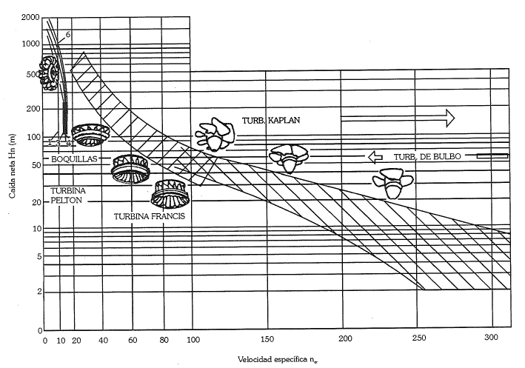
Figura 4: Aplicación de diferentes turbinas hidráulicas

Clasificación

Velocidad específica
Se sabe que todas las turbinas hidráulicas geométricamente semejantes tienen un mismo número específico de resoluciones $n_{s}$, siendo:
$$n_{s}=\frac{n∙\sqrt{p}}{H^{5/4}}$$
Donde:
$n$: Número de revoluciones por minuto $[rpm]$
$p$: Potencia útil $[kW]$
$H$: Salto neto $[m]$
En el punto nominal de funcionamiento o punto para el que la turbina alcanza el rendimiento óptimo.
Las turbinas Pelton cuyo $n_{s}$ es pequeño se llaman lentas y aquellas cuyo $n_{s}$ es grande se llaman rápidas. En efecto la ecuación anterior demuestra que para dos turbinas de la misma potencia y el mismo salto neto, la que tenga un $n_{s}$ más pequeño girará más lentamente: dicha turbina es una turbina más lenta que la otra.
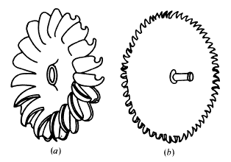
Figura 5: (a) Rodete Pelton rápido (ns=35), (b) Rodete Pelton lento (ns=4)
Toda turbina Pelton, lo mismo que cualquier otra turbina hidráulica, se caracteriza por un valor de $n_{s}$, que es el mismo para todas las turbinas geométricamente semejantes, independientemente de su tamaño. Si $n_{s}$ es bajo, por ejemplo $n_{s}=4$ la turbina Pelton se llama lenta y si es elevado, por ejemplo $n_{s}=30$la turbina Pelton se llama rápida. Las palabras lenta y rápida no se refieren pues, al número real de revoluciones; sucediendo con frecuencia que la turbina rápida gira a número de revoluciones menor que la lenta.
La ecuación anterior, válida para todas las turbinas, demuestra que las turbinas lentas:
- Giran a velocidad relativamente más baja que las turbinas rápidas (y en particular las Pelton lentas en comparación con las Pelton rápidas), porque, colocadas en el mismo salto y absorbiendo el mismo caudal, la turbina de menor $n_{s}$ girará también a menor $n$.
- Absorben relativamente menos caudal, porque girando al mismo número de revoluciones e instaladas en el mismo salto neto, la turbina de menor $n_{s}$ absorberá menos caudal.
- Se destinan a saltos relativamente más elevados, porque girando al mismo número de revoluciones y absorbiendo el mismo caudal, la turbina de menor $n_{s}$ requerirá un salto más elevado.

Posición del eje
La clasificación más general que puede hacerse de las turbinas Pelton es en tipos de eje horizontal y tipos de eje vertical. Existen otras divisiones que toman en cuenta el número inyectores por rueda o el número de rotores montados en un mismo eje. Las turbinas Pelton, se conocen como turbinas de presión por ser ésta constante en la zona del rodete, de chorro libre, de impulsión, o de admisión parcial por ser atacada por el agua sólo una parte de la periferia del rodete. Así mismo entran en la clasificación de turbinas tangenciales y turbinas de acción, conceptos que analizaremos a su debido tiempo.
En la disposición de eje horizontal el número de chorros por rueda se reduce generalmente a uno o dos, por resultar complicada la instalación en un plano vertical de las tuberías de alimentación y las agujas de inyección. La rueda queda, sin embargo, más accesible para su inspección, lo mismo que los inyectores, con lo que la reparación de averías pequeñas y desgastes por erosión pueden efectuarse sin desmontar la turbina. Encuentra así aplicación, este sistema de montaje, en aquellos casos donde se tienen aguas sucias que producen deterioros o notable acción abrasiva. Con el eje en horizontal se hace también posible instalar turbinas gemelas para un solo generador colocado entre ambas, contra restando empujes axiales.
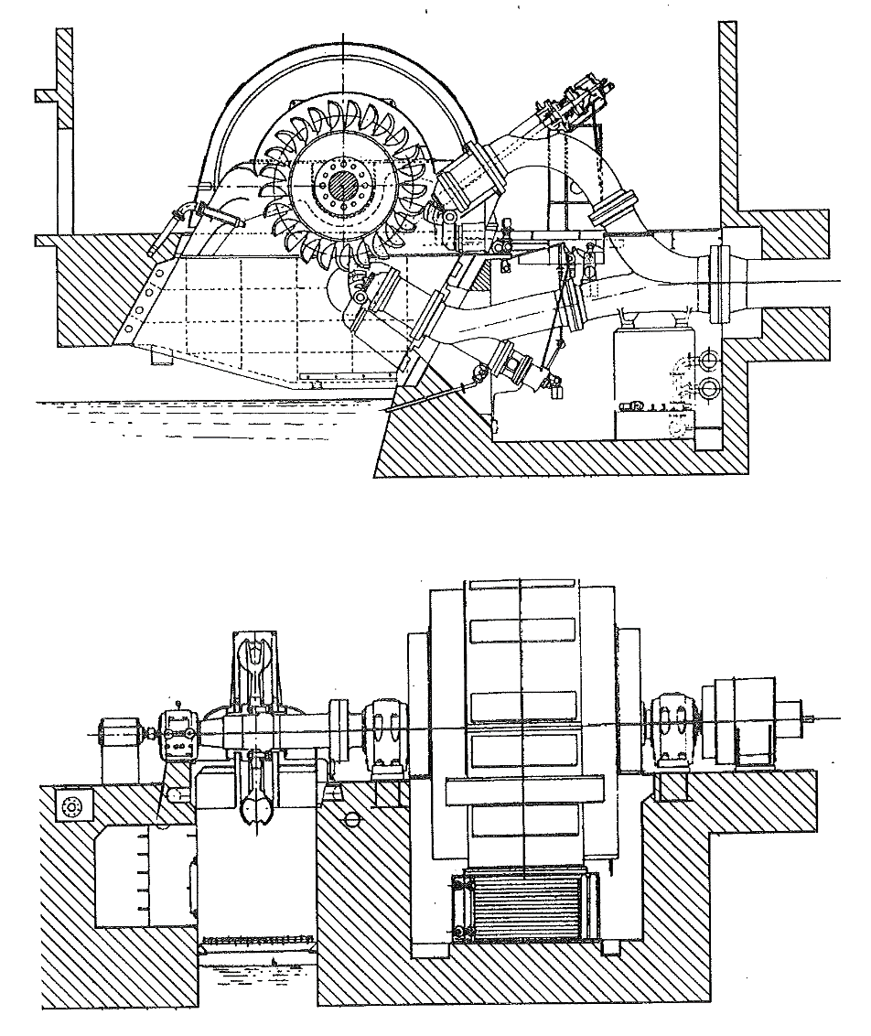
Figura 6: Turbina Pelton de eje horizontal
Con la disposición de eje en vertical (Figura 7) se facilita la colocación del sistema de alimentación en un plano horizontal, lo que permite aumentar el número de chorros por rueda (4 a 6); se puede así incrementar el caudal y tener mayor potencia por unidad. Se acorta la longitud del eje turbina-generador; se amenguan las excavaciones; se puede disminuir el diámetro de la rueda y aumentar la velocidad de giro; se reduce en fin el peso de la turbina por unidad de potencia. Todo esto viene dando lugar a que encuentre más partidarios la disposición en vertical hoy día, a pesar de la preferencia que siempre tuvo, hasta hace poco, la instalación con eje horizontal. Conviene hacer notar que, con el montaje del eje en vertical, la inspección y las reparaciones se hacen más difíciles, por lo que conviene reservar esta disposición para aquellos casos en que se tengan aguas limpias que no produzcan gran efecto abrasivo sobre los alabes e inyectores; tanto más, que los alabes en este caso, están ya sometidos a una acción más repetida del agua, al existir mayor número de chorros por rueda.
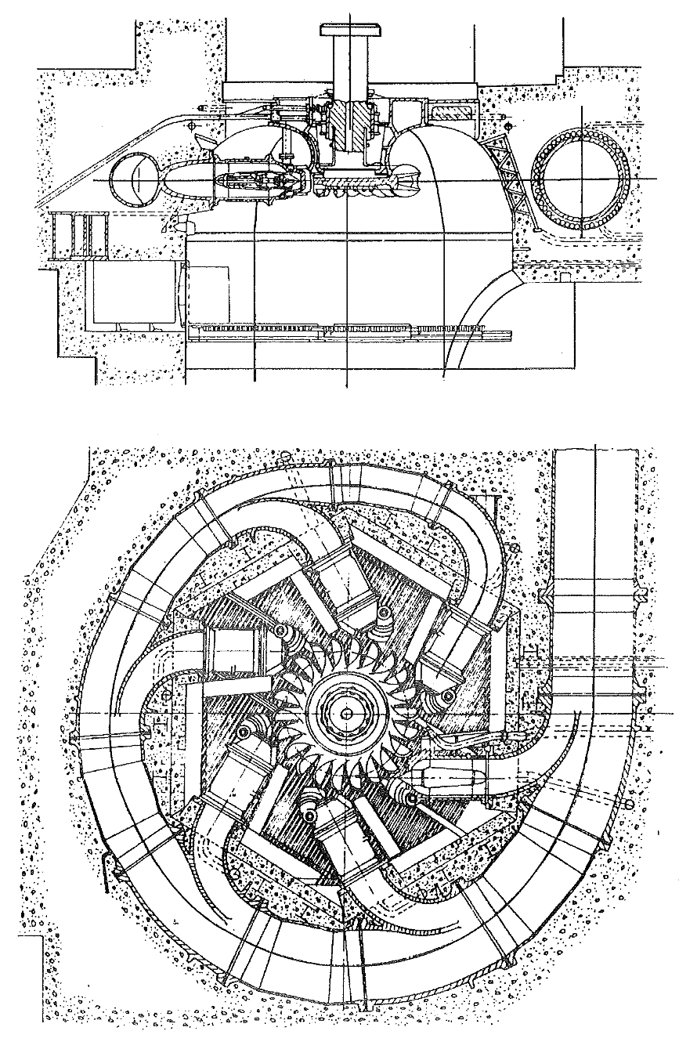
Figura 7: Turbina Pelton de eje vertical

Forma de actuar de los filetes líquidos sobre los álabes
Para operar eficientemente en un campo tan amplio se han diseñado diversos tipos de turbinas que pueden clasificarse en dos grupos principales:
- Turbinas de acción, en las que el caudal de agua se utiliza en forma de chorro a la presión atmosférica, para lo que previamente se ha de transformar toda la energía potencial del agua en energía cinética.
- Turbinas de reacción, en las que el agua se utiliza a una presión superior a la atmosférica, por lo que solo una parte de su energía es cinética.
Las turbinas de acción se emplean desde épocas remotas en la forma de ruedas hidráulicas o norias. En la actualidad se usa casi exclusivamente la turbina Pelton.
Las turbinas de acción o de impulso tienen la peculiaridad de aprovechar solamente la
energía cinética del fluido; no existe, pues, gradiente de presión entre la entrada y la salida
de la máquina. El grado de reacción es cero. El sentido de la proyección del chorro de agua y el sentido de giro del rodete coinciden, en el punto de empuje o choque del agua sobre los álabes del mismo.
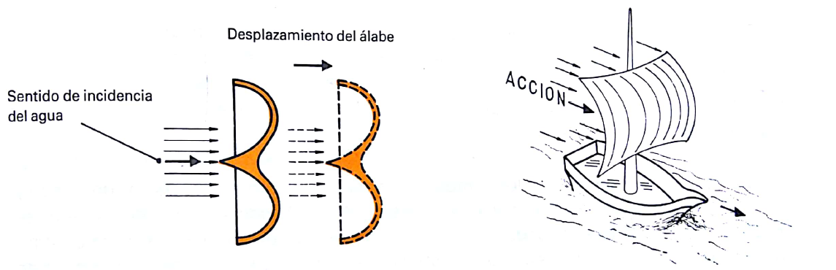
Figura 8: Representación esquemática y símil del efecto de acción

Dirección de flujo respecto al eje de rotación
Por ser el ataque del agua en sentido tangencial a la rueda se la denomina también turbina "tangencial": por tener el fluido un recorrido axial a su paso por el alabe, se clasifica también entre las máquinas de tipo axial.
Figura 9: Vista desde el fondo de una rueda Pelton en operación que ilustra la separación y desviación del chorro de agua en el cangilón

Componentes
Los componentes esenciales de una turbina Pelton, enumerados, dentro de lo posible y cuando corresponda, siguiendo la trayectoria del agua a través de la misma son (Figura 10).
- Distribuidor
- Rodete
- Carcasa
- Cámara de descarga
- Sistema hidráulico de frenado
- Eje
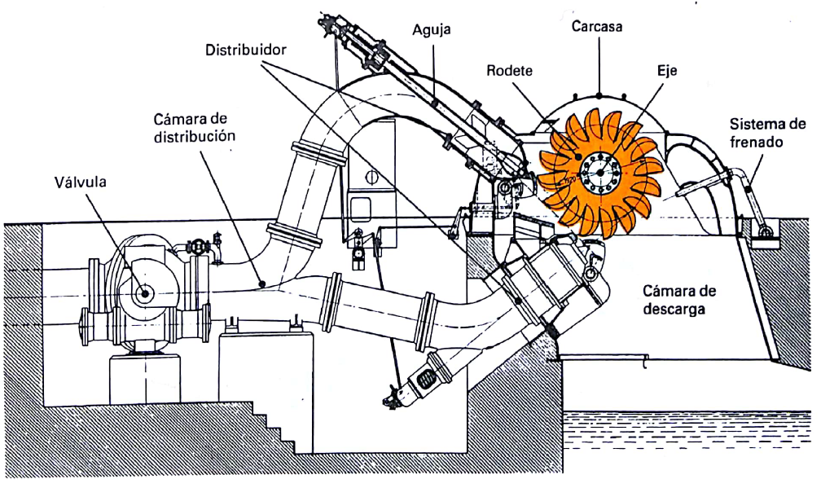
Figura 10: Componentes de una turbina Pelton de eje horizontal, con dos equipos de inyección

Distribuidor
Está constituido por uno o varios equipos de inyección de agua. Cada uno de dichos equipos, formado por determinados elementos mecánicos, tiene como misión dirigir, convenientemente, un chorro de agua, cilíndrico y de sección uniforme, que se proyecta sobre el rodete, así como también, regular el caudal preciso que ha de fluir hacia dicho rodete, llegando a cortarlo totalmente cuando proceda.
El número de equipos de inyección, colocados circunferencialmente alrededor de un rodete, depende de la potencia y características del grupo, según las condiciones del salto de agua. Así mismo, se puede disponer de más de un rodete en el mismo eje, cada uno de ellos dotado del distribuidor apropiado (Figura 11). Hasta seis suelen ser los equipos que proyectan chorros de agua sobre un mismo rodete, derivando todos y cada uno de ellos de la tubería forzada. Dicho número de equipos de inyección, se instala en turbinas Pelton con eje vertical, siendo, normalmente uno o dos inyectores los instalados cuando la disposición del eje es horizontal.
Para mejor comprensión, se describirán los elementos que forman un solo equipo de inyección, mediante el cual se obtiene un chorro de agua. Estos elementos son:
- Cámara de distribución
Consiste en la prolongación de la tubería forzada, acoplada a ésta mediante brida de unión, posteriormente a la situación de la válvula de entrada a turbina, según la trayectoria normal del agua. También se nombra cámara de inyectores. Tiene como misión fundamental, conducir el caudal de agua. Igualmente, sirve de soporte a los demás mecanismos que integran el distribuidor (Figura 11).
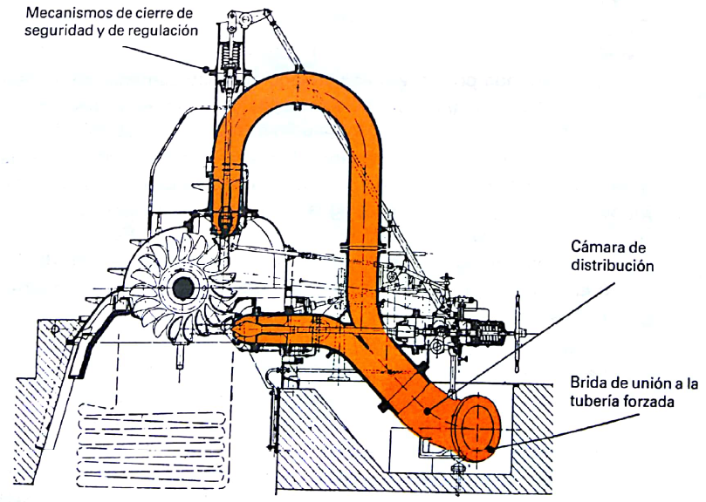
Figura 11: Cámara de distribución de una turbina Pelton
- Inyector
La tubería de presión que sirve el agua a una turbina Pelton termina en un inyector en forma de tobera convergente, con aguja de cierre cónica, que cumple las funciones de alimentador, de regulador del gasto y de convertidor de la energía potencial del agua en energía cinética para ser aprovechada por la turbina. Es el elemento mecánico destinado a dirigir y regular el chorro de agua. Está compuesto por:
  - Tobera
Se entiende como tal, una boquilla, normalmente con orificio de sección circular (puede tratarse de otra sección), de un diámetro aproximado entre $5$ y $30 cm$, instalada en la terminación de la cámara de distribución (Figura 12).
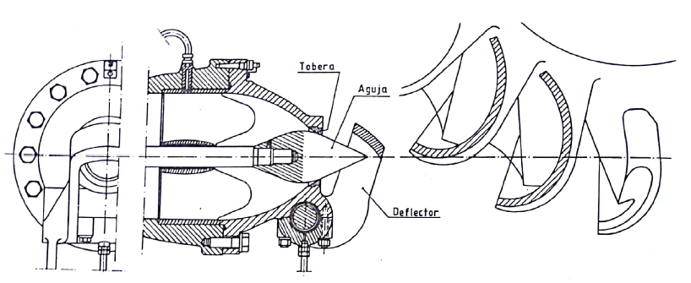
Figura 12: Detalles de la tobera de una turbina Pelton
Proyecta y dirige, tangencialmente hacia la periferia del rodete, el chorro de agua, de tal modo que la prolongación de éste forma un ángulo prácticamente de $90°$ con los imaginarios radios de aquel, en los sucesivos puntos de choque o incidencia del agua. Con lo últimamente expuesto se explica el concepto de turbina tangencial, del cual se hizo mención al iniciar el estudio de las turbinas Pelton.
  - Aguja
Está formada por un vástago situado concéntricamente en el interior del cuerpo de la tobera, guiado mediante cojinetes sobre los cuales tiene un libre movimiento de desplazamiento longitudinal en dos sentidos.
Uno de los extremos del vástago, el orientado hacia el orificio de salida de la tobera, termina en forma esférico-cónica a modo de punzón, fácilmente recambiable, el cual regula el caudal de agua que fluye por la misma, de acuerdo con el mayor o menor grado de acercamiento hacia el orificio, llegando a cortar totalmente el paso de agua cuando se produce el asentamiento de dicho punzón sobre el mencionado orificio, según las circunstancias de funcionamiento del grupo.
En el otro extremo, están dispuestos mecanismos tales como un muelle de cierre de seguridad, que tiende a cerrar el orificio de tobera, presionando al punzón sobre el mismo, cuando la turbina está parada, o se pone fuera de servicio de manera brusca debido a un determinado defecto que afecte al grupo. También, sobre dicho extremo, actúan una serie de palancas o de servomecanismos, que regulan la posición del punzón, al que de ahora en adelante se llamará aguja o válvula de aguja, según las órdenes recibidas del regulador de velocidad.
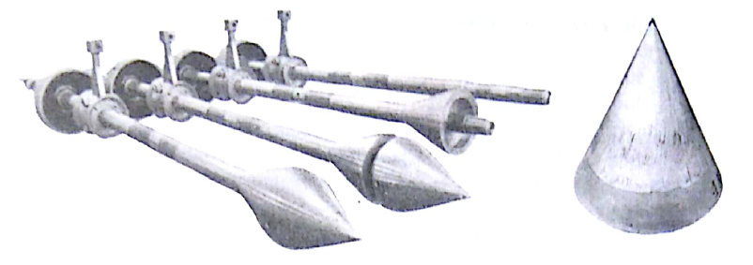
Figura 13: Distintos aspectos de la aguja del inyector de una turbina Pelton - Detalle de punta de aguja erosionada
  - Deflector
Es un dispositivo mecánico que, a modo de pala o pantalla, puede ser intercalado con mayor o menor incidencia en la trayectoria del chorro de agua, entre la tobera y el rodete, presentando la parte cóncava hacia el orificio de tobera (Figura 14).
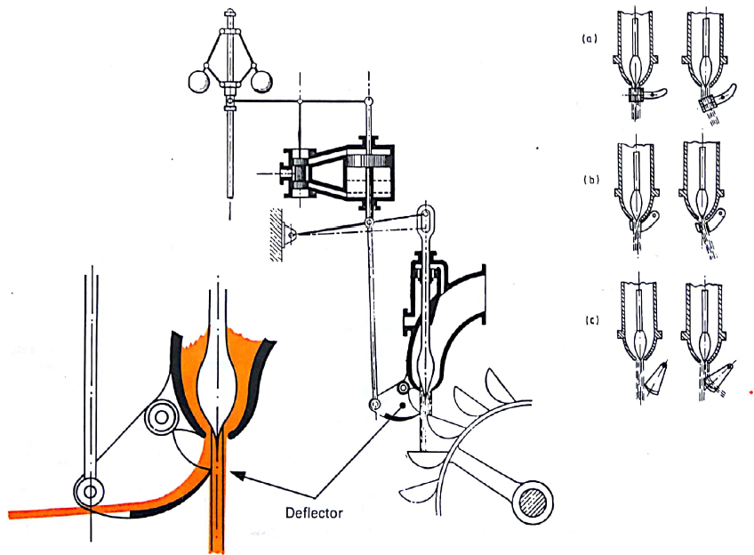
Figura 14: Representación esquemática de la actuación de un deflector – Distintas formas de acción sobre el chorro de agua
Tiene como misión desviar, total o parcialmente según proceda, el caudal de agua, impidiendo el embalamiento del rodete al producirse un descenso repentino de la carga. Su intervención, evita variaciones bruscas de presión en la tubería forzada, al permitir una respuesta más lenta de la válvula de aguja, ante fuertes oscilaciones de carga.
La situación del deflector se controla con el regulador de velocidad; al igual que las distintas secciones de paso de agua por las toberas, al controlar las posiciones de la válvula de aguja.
- Equipo de regulación de velocidad
Está constituido por un conjunto de dispositivos electro-mecánicos, a base de servomecanismos, palancas y bielas. Su función es la de mantener constante la velocidad del grupo, a fin de que la frecuencia de la corriente generada tenga, en todas las circunstancias de carga, $50$ o $60 Hz$.

Rodete
Es la pieza clave donde se transforma la energía hidráulica del agua, en su forma cinética, en energía mecánica o, dicho de otra manera, en trabajo según la forma de movimiento de rotación. Esencialmente consta de los siguientes elementos:
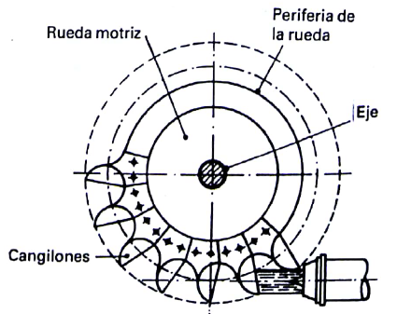
Figura 15: Detalles de un rodete Pelton
- Rueda motriz
Está unida rígidamente al eje, montada en el mismo por medio de chavetas y anclajes adecuados. Su periferia está mecanizada apropiadamente para ser soporte de los denominados cangilones.
- Cangilones
También llamados álabes, cucharas o palas. Son piezas de bronce o de acero especial para evitar, dentro de lo posible, las corrosiones y cavitaciones.
Están diseñados para recibir el empuje directo del chorro de agua. Su forma es similar a la de una doble cuchara, con una arista interior lo más afilada posible y situada centralmente en dirección perpendicular hacia el eje, de modo que divide al cangilón en dos partes simétricas de gran concavidad cada una, siendo sobre dicha arista donde incide el chorro de agua. En sección, el conjunto toma forma de (omega abierta).
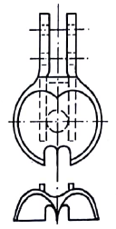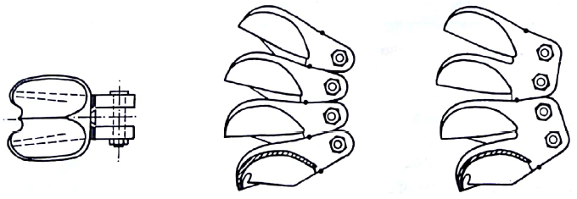
Figura 16: Detalle de un cangilón - Montaje de cangilones
Su situación sobre la rueda motriz, se consigue por dos procedimientos. Uno de ellos consiste en montarlos de uno en uno o de dos en dos, sobre la periferia de la misma, haciendo la fijación mediante tornillos y cuñas, de tal manera que no existan juegos ni holgura. Modernamente, y para rodetes de cualquier tamaño, los cangilones están forjados con la misma rueda, formando pieza única, lo cual permite una economía en la construcción; y mayor seguridad de funcionamiento, dado el impacto inicial del agua que han de soportar en el momento del arranque, la fuerza centrífuga alcanzada en caso de embalamiento, etcétera.
Cada cangilón lleva, en su extremo periférico, una escotadura en forma de 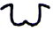 (uve doble), perfectamente centrada. Tiene como objeto conseguir que, la parte cóncava del cangilón precedente, según el sentido de giro, reciba el chorro de agua cuando su arista se encuentra en posición lo más perpendicular posible, respecto al eje del chorro, aprovechando al máximo el caudal y el impulso que éste le proporciona al acompañarle durante un corto trayecto, razón por la cual las turbinas Pelton se denominan turbinas de impulsión. Dichas escotaduras favorecen un mayor acercamiento de las toberas hacia el rodete.

Carcasa
Es la envoltura metálica que cubre los inyectores, rodete y otros elementos mecánicos de la turbina.
Su misión consiste en evitar que el agua salpique al exterior cuando, después de incidir sobre los cangilones, abandona a éstos. Dispone de un equipo de sellado, en las zonas de salida del eje, a fin de eliminar fugas de agua. Puede estar formado por un laberinto metálico dotado de drenajes, o bien por juntas de estanqueidad, prensaestopas, etc.
Cuando se trata de turbinas Pelton instaladas con el eje en posición vertical, la carcasa, situada horizontalmente, tiene convenientemente distribuidos en su periferia unos conductos de paso de aire para aireación del rodete, lográndose, alrededor del mismo, el adecuado equilibrio de presiones. En el caso de turbinas con el eje horizontal, la aireación se efectúa desde la cámara de descarga.
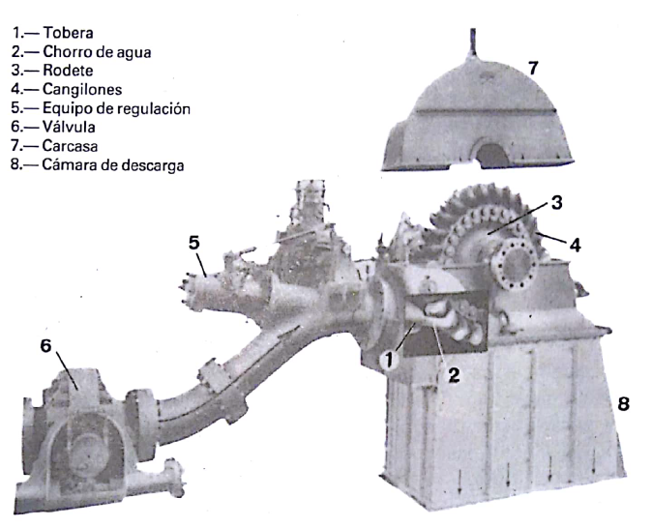
Figura 17: Conjunto de una turbina Pelton

Cámara de descarga
Se entiende como tal la zona por donde cae el agua libremente hacia el desagüe, después de haber movido al rodete. También se conoce como tubería de descarga.
Para evitar deterioros debidos a la acción de los chorros de agua, especialmente de los originados por la intervención del deflector, se suele disponer, en el fondo de la cámara de descarga, de un colchón de agua de $2$ a $3 m$ de espesor. Con el mismo fin, se instalan blindajes o placas, situadas adecuadamente, que protegen la obra de hormigón.
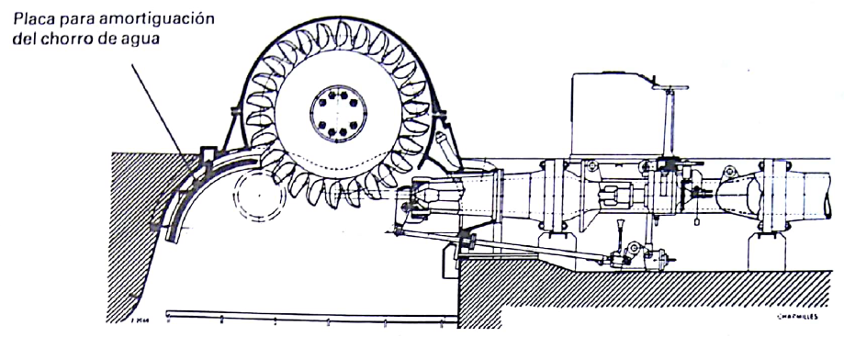
Figura 18: Turbina Pelton de eje horizontal, con un equipo de inyección

Sistema hidráulico de frenado
Consiste en un circuito de agua derivado de la cámara de distribución. El agua, proyectada a gran velocidad sobre la zona convexa de los cangilones, favorece el rápido frenado del rodete, cuando las circunstancias lo exigen (Figura 10).

Eje
Rígidamente unido al rodete, y situado adecuadamente sobre cojinetes debidamente lubricados, transmite el movimiento de rotación al eje del alternador.
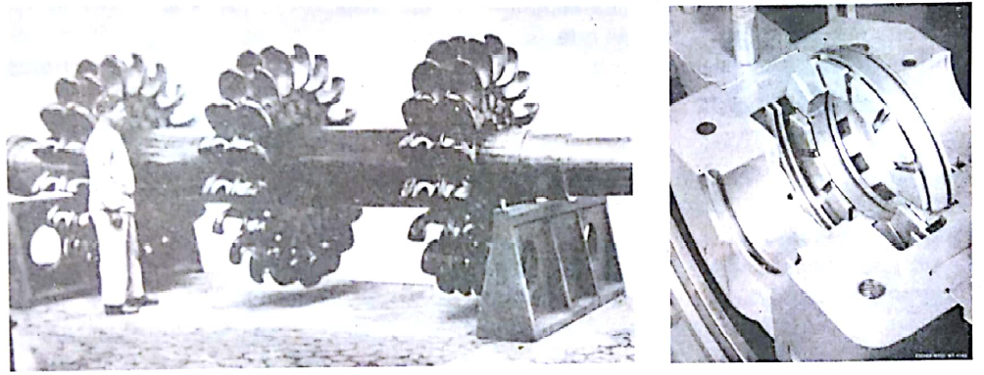
Figura 19: Eje de una turbina Pelton de tres rodetes - Detalle de un cojinete axial
El número de cojinetes instalados, así como su función, radial o radial-axial, depende de las características de cada grupo.

Regulación de turbinas Pelton
En este caso, la acción del regulador se realiza sobre la válvula de aguja del inyector, y también en el deflector. Por tales circunstancias, estas turbinas disponen de la denominada doble regulación, que establece una exacta correspondencia entre la posición de la válvula de aguja y el deflector.
En caso de disminuir la carga proporcionada por el grupo, bruscamente o por un disparo, el deflector interviene rápidamente en primer lugar, desviando parte del chorro hacia el exterior del rodete; posteriormente, y de forma lenta, se realiza el acercamiento de la aguja hacia la tobera, con lo que se evitan efectos perjudiciales ocasionados por la posible presencia del golpe de ariete, especialmente si la tubería forzada es de gran longitud, caso más probable, por tratarse de la alimentación de turbinas Pelton.
Al aumentar la potencia solicitada al grupo, el deflector se aleja del chorro de agua y, al mismo tiempo, la aguja se separa del orificio de la tobera, permitiendo el paso de mayor caudal de agua hacia los cangilones. El deflector queda, nuevamente, lo más cercano al chorro, dispuesto para intervenir.
Todo el conjunto, regulador y equipo de regulación, se encuentra instalado generalmente sobre la cámara de distribución.
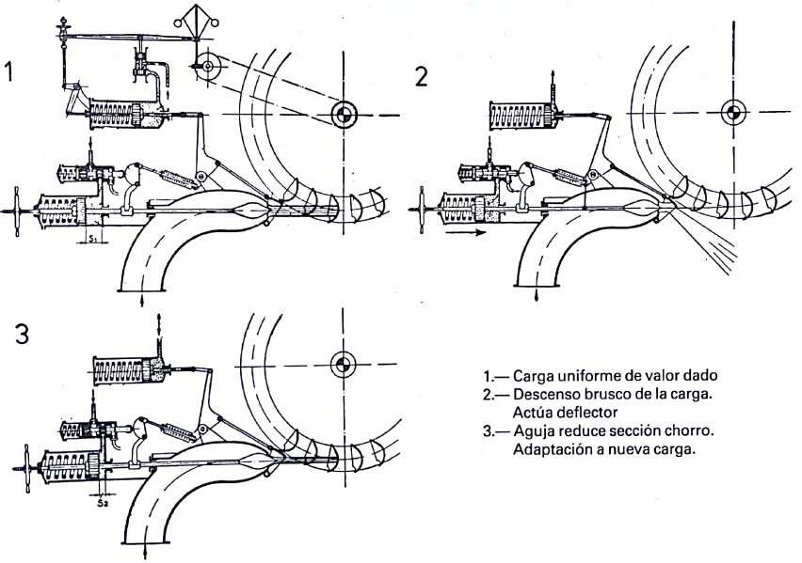
Figura 20: Doble regulación de una turbina Pelton

Salto Neto en turbinas Pelton

Salto neto en la Turbina Pelton de un inyector
En el caso de un solo inyector y eje de la turbina horizontal, si se considera la zona comprendida desde inmediatamente antes del inyector, punto A de la Fig. 21, hasta el punto de tangencia del chorro con la circunferencia media de la rueda, punto A1, de acuerdo con la definición dada de salto neto, se tiene:
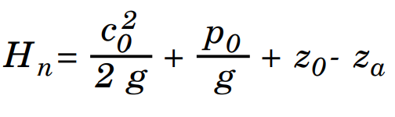
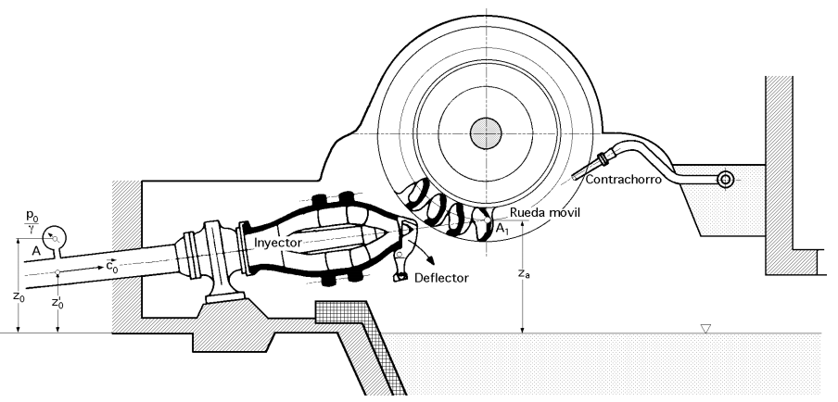
Figura 21: Turbina Pelton de un inyector

Salto neto en la turbina Pelton de varios inyectores
Si por ejemplo se considera que la turbina tiene dos inyectores, Fig. 22, de diferentes características que proporcionan los caudales Q₁ y Q₂, (caso poco frecuente), el estudio se puede hacer como si el conjunto constase de dos turbinas, para los respectivos caudales Q₁ y Q₂, saltos correspondientes H_{n1} y H_{n2}, y potencias respectivas N_{n1} y N_{n2}, de la forma:
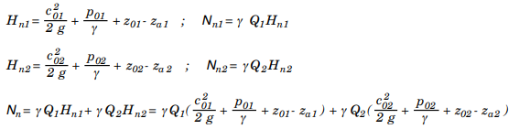
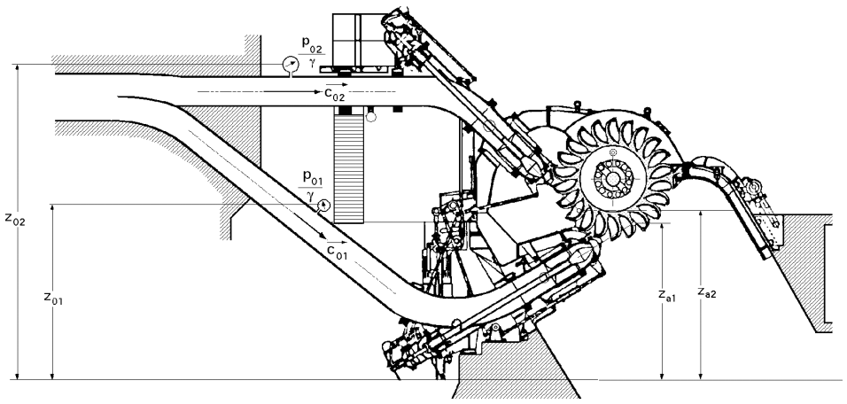
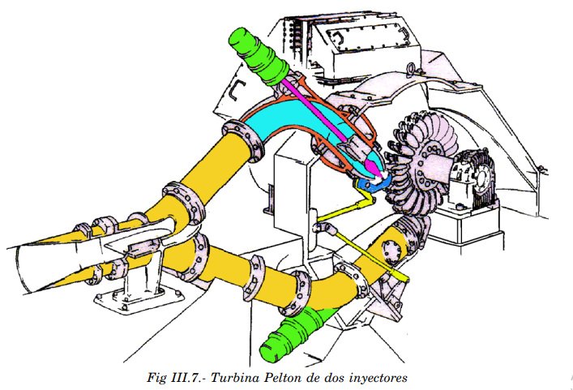
Figura 22: Turbina Pelton de dos inyectores
En este caso se puede tomar como salto neto, el salto neto promediado Hn que es el que tendría una turbina de un solo inyector que, con el caudal total, Q = Q1 +Q2, diese la misma potencia, es decir:
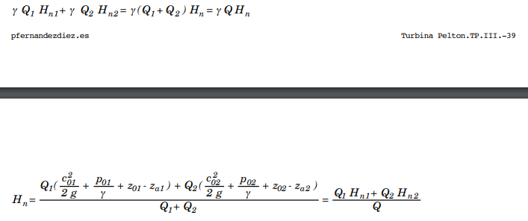
que se puede ampliar fácilmente para una turbina de eje horizontal y cualquier número de inyectores.
Si la turbina fuese de eje vertical, las expresiones se simplifican, Hn1 = Hn2 = ..., sobre todo, en el caso de tener los inyectores la misma sección, Q1 = Q2 = ..., caso cada día más frecuente.

Triángulo de velocidades
En la turbina Pelton, el chorro con velocidad absoluta c₁ golpea simétricamente a la arista mediana de la cazoleta, dividiéndose en dos partes iguales y deslizándose sobre las dos mitades de la misma, saliendo desviados con una velocidad relativa w2 = ψ w1, y ángulo de salida β2= 180º.
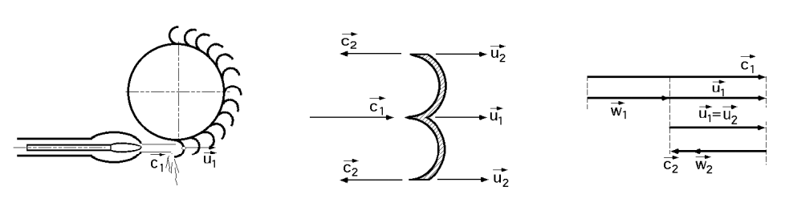
Figura 23: Triángulo de velocidades
En la práctica, el ángulo a la entrada del rodete β1= 0º, aunque se desprecie la componente de choque motivada por tal circunstancia; los diámetros de la rueda a la entrada y salida son iguales, por lo que las velocidades u₁ y u₂ también lo serán.
Si: β1 = 0, β2 = 180º, las velocidades c₁ y u₁ están en la misma dirección, al igual c₂ y u₂, deduciéndose:
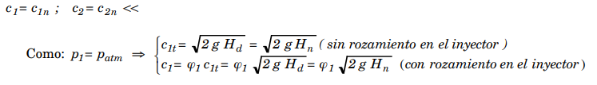
la altura de carga del distribuidor se utiliza íntegramente en producir la velocidad de entrada c₁.
Velocidad c₂ a la salida:
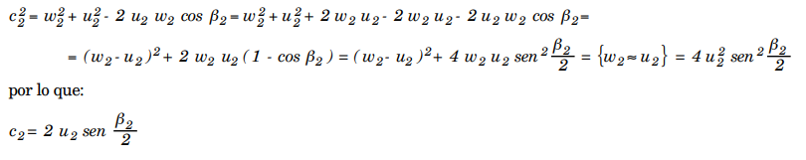
por lo que:

Características constructivas
El chorro de agua tiene una velocidad muy alta, entre $80$ y $140 m/s$ o incluso más en los saltos mayores de $1000 m$, por lo que su capacidad erosiva es muy elevada y puede dañar las superficies de la aguja y la boquilla de la tobera, lo que modificaría la forma del chorro y reduciría sustancialmente el rendimiento. Por ello, estas piezas se fabrican con material duro y resistente a la abrasión a partir de un diseño que facilite su vigilancia y sustitución. Es de notar que la capacidad erosiva aumenta aproximadamente con la quinta potencia de la velocidad y se magnifica con la presencia de material granular en suspensión, tal como arena de naturaleza silícea, lo que puede provocar la destrucción de estas piezas en un período de utilización muy breve; por ello, las piezas más expuestas al desgaste como las agujas o las boquillas, se disponen para que puedan ser sustituidas con facilidad y, en casos especiales, se tratan con un cromado superficial duro o se revisten de materiales cerámicos. Este problema también afecta a las cazoletas en donde la capacidad erosiva del agua se incrementa con la irregularidad del chorro provocada por la erosión de los inyectores; por ello, es de especial importancia realizar la revisión y mantenimiento regular de las toberas y de las cazoletas para proceder a su reparación en el momento que se detecten erosiones de importancia o se acusen vibraciones o pérdidas de rendimiento.
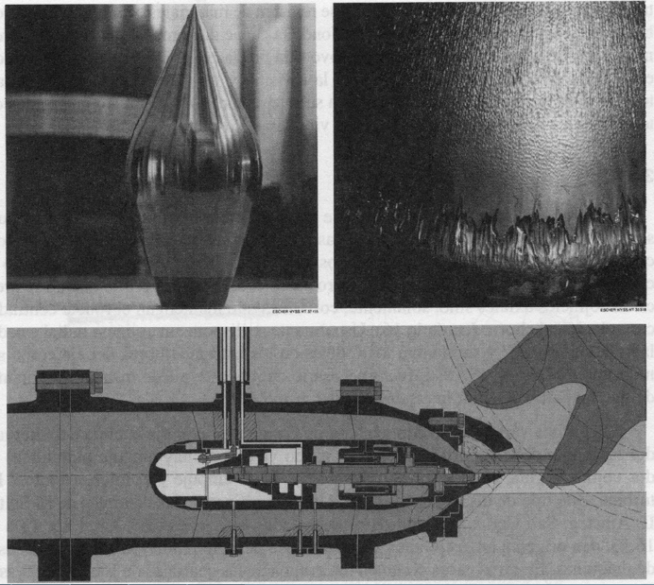
Figura 24: Inyector, aguja nueva y aguja erosionada
El número de alabes suele ser de $17$ a $26$ por rueda, dependiendo de la velocidad específica de la turbina. Para alta velocidad específica el número de alabes es menor. En efecto, para una rueda de un diámetro determinado por una carga y una velocidad de giro si la velocidad específica es alta es que el gasto es grande, lo que exige alabes mayores, y por tanto caben menos en la misma periferia de la rueda.
En cualquier caso, el número de álabes debe ser tal que el agua proveniente del chorro no tenga lugar para pasar entre dos álabes sin acción sobre algunos de ellos. La determinación del paso se realiza con el trazado de las trayectorias relativas del agua respecto a la rueda concebida están su plano ecuatorial geométrico.
La arista media del álabe no es completamente radial, sino que está ligeramente inclinada con relación a la dirección del chorro. El ángulo de inclinación es tanto mayor cuanto mayor es la velocidad específica de la turbina.

Centrales con turbinas Pelton

Central Hidroeléctrica de Jostedal, Noruega
- Potencia instalada: 301 MW
- Unidades: 1 turbina de 288 MW
- Salto bruto máximo: 1163 m
- Caudal por unidad: 28.5 m3/s
- Año de inauguración: 1990
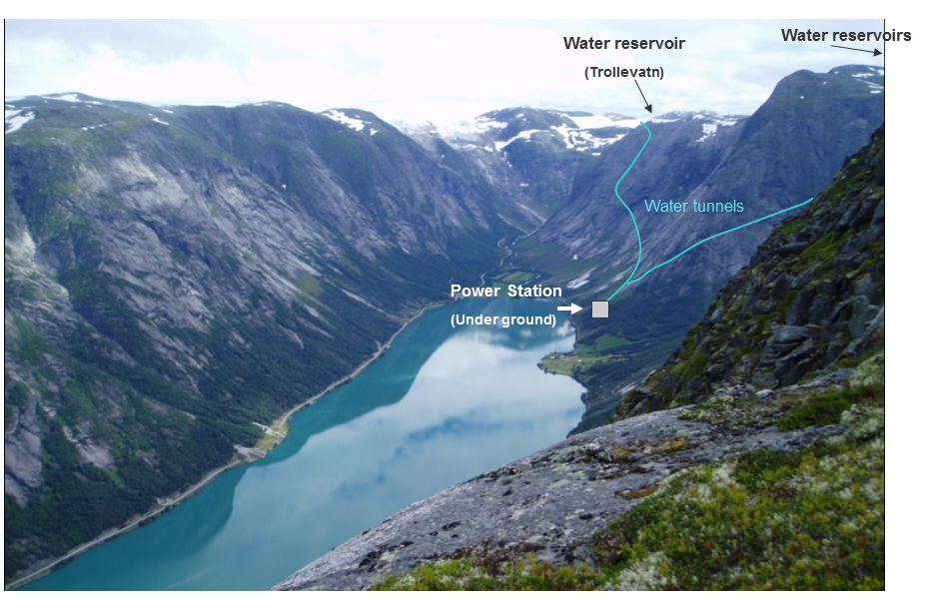

Central Hidroeléctrica La Tasajera, Colombia
- Potencia instalada: 315 MW
- Unidades: 3 turbinas de 105 MW
- Salto bruto máximo: 933 m
- Caudal por unidad: 13.25 m³/s
- Año de inauguración: 1993 (primer unidad)

Central Hidroeléctrica de Chivor, Colombia
- Potencia instalada: 1000 MW
- Unidades: 8 turbinas de 125 MW
- Salto bruto promedio: 756 m
- Caudal por unidad: 20.25 m3/s
- Año de inauguración: 1976 (4 unidades)
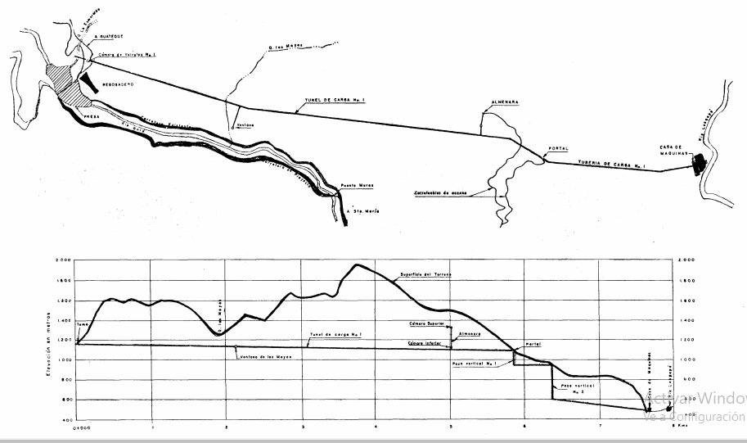

Central Hidroeléctrica del Guavio, Colombia
- Potencia instalada: 1213 MW
- Unidades: 5 turbinas de 240 MW (faltan construir 3 turbinas más)
- Salto bruto máximo: 1100 m
- Caudal por unidad: 25 m3/s
- Año de inauguración: 1992
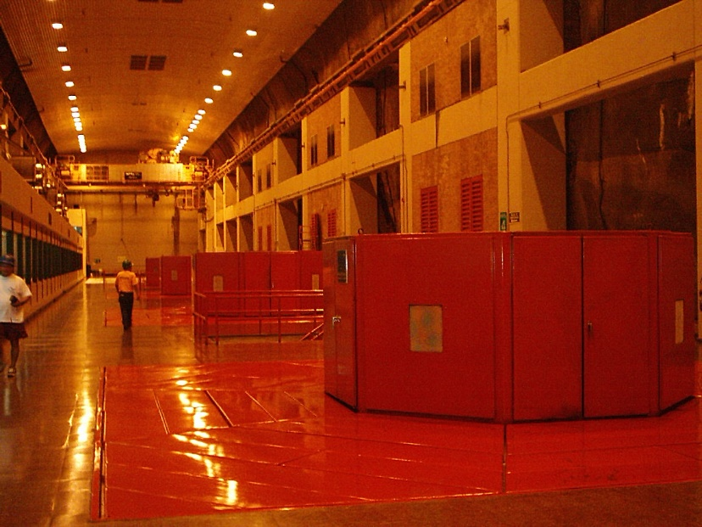

Central Hidroeléctrica San Carlos, Colombia
- Potencia instalada: 1240 MW
- Unidades: 8 turbinas de 155 MW (capacidad para 2 turbinas más)
- Salto bruto medio: 554 m
- Caudal por unidad: 32.7 m3/s
- Año de inauguración: 1984

Central Hidroeléctrica Bieudrón, Suiza
- Potencia instalada: 1269 MW
- Unidades: 3 turbinas de 423 MW
- Salto bruto máximo: 1869 m
- Caudal por unidad: 25 m3/s
- Año de inauguración: 1998
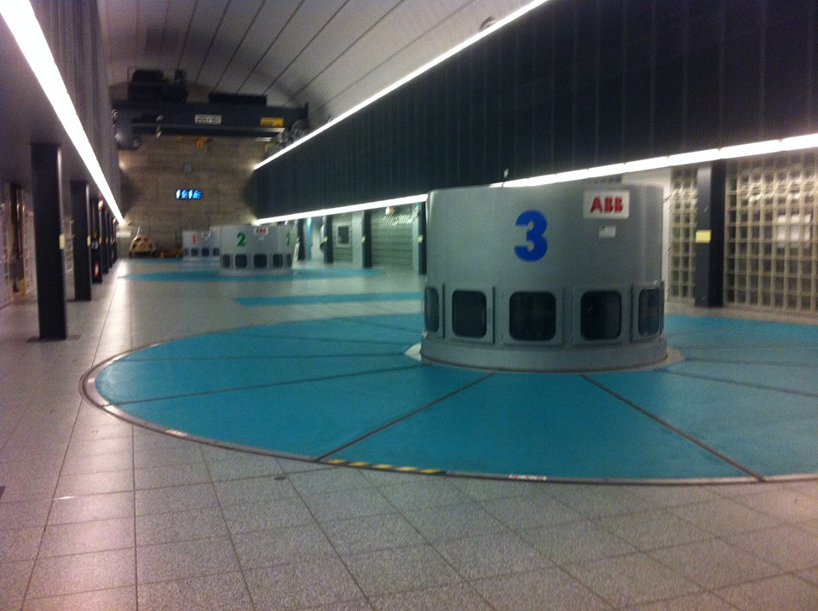
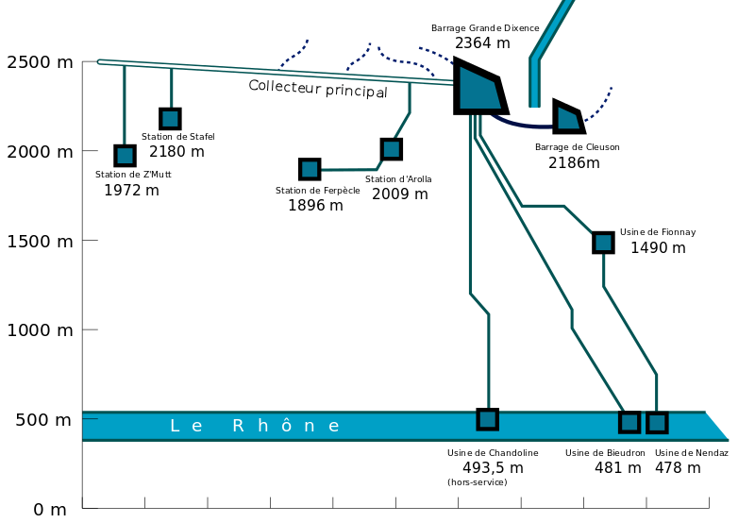

Bibliografía
- Cengel, Y. A., Cimbala, J. M., Mecánica de Fluidos, 2006.
- Cuesta Diego, L., Vallarino, E., Aprovechamientos Hidroeléctricos, Tomo II, 2000.
- IBERDROLA, Endesa, Sevillana de Electricidad, UNION FENOSA, Centrales Hidroeléctricas, 1994.
- Mataix, C., Mecánica de Fluidos y Máquinas Hidráulicas, 1993.
- Ochoa Rubio, T., Centrales Hidroeléctricas, Tomo II, 2002.
- Polo Encinas, M., Turbomáquinas Hidráulicas, 1975.
- http://bdigital.unal.edu.co/10303/7/79271054.2007.Parte2.pdf

